附件3
地点路线图

答辩地点：包钢疗养院
报到地点：内蒙古包头市昆区阿尔丁北大街包钢疗养院疗休养会议接待中心 前台电话：0472-5159332
乘车路线：乘坐39路、32路、31路、24路公交车至包百超市（海威店）下车，往北步行200米即到。
路 线 图：

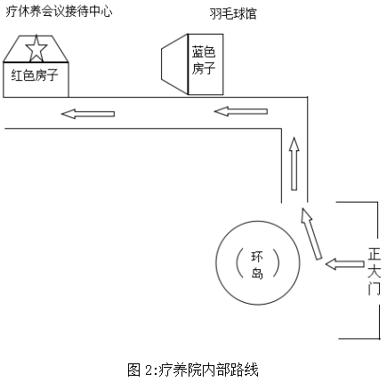
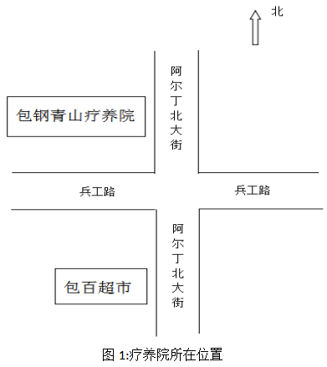
包钢疗养院
北

